附件1：

2025年度新认定市级科技企业孵化器和新备案众创空间名单

|  |  |  |  |  |
| --- | --- | --- | --- | --- |
| **序号** | **孵化载体名称** | **申请单位** | **所属县区** | **标牌编号** |
| **科技企业孵化器** | | | | |
| 1 | 唐山·中关村创新中心 | 唐山中关村信息谷科技服务有限责任公司 | 高新区 | TF2025-01 |
| 2 | 唐山数字经济产业园创新孵化基地 | 唐山高新区发展运营有限公司 | 高新区 | TF2025-02 |
| 3 | 中关村意谷（曹妃甸）科技企业孵化基地 | 中关村意谷（唐山）科技服务有限公司 | 曹妃甸区 | TF2025-03 |
| **众创空间** | | | | |
| 1 | 若轩众创空间 | 若轩科技（唐山)有限公司 | 丰润区 | TZ2025-01 |

附件2：

市级科技企业孵化器、众创空间

标牌制作标准及示意图

一、市级科技企业孵化器标牌标准

1、材料：不锈钢板，正面形状为弧形，底色为不锈钢色。

2、尺寸：匾牌长65cm，宽45cm，折边2cm。

3、字体：“唐山市科技企业孵化器”正文字体为宋体，呈弧形，颜色为红色;编号字体为宋体，落款字体为魏碑，颜色为黑色。正文、编号和落款均居中，上下高度、字体大小可根据实际微调。示意图见附件。

二、市级众创空间标牌标准

1、材料：不锈钢板，正面形状为平形（非弧形），底色为不锈钢色。

2、尺寸：匾牌长65cm，宽45cm，折边2cm。

3、字体：“众创空间”正文字体为异形字，异形字上方“—唐山市—”字体为宋体，颜色为红色;编号字体为宋体，落款字体为魏碑，颜色为黑色。正文、编号和落款均居中，上下高度、字体大小可微调。示意图见附件。

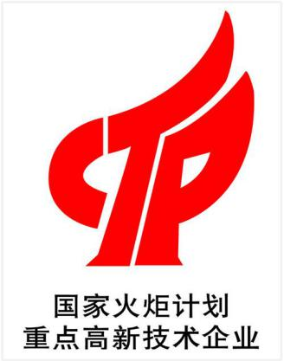

**编号：……（宋体）**

**唐山市科学技术局（魏碑）**

注：标牌为不锈钢板，正面形状为弧形。

—**唐山市**—



**编号：……（宋体）**

**唐山市科学技术局（魏碑）**

注：标牌为不锈钢板，正面形状为平形。